LISTA DE MATERIAIS - Year 5 - 2026

Segue a lista de materiais para o próximo ano letivo. Convidamos a refletirem com seus filhos sobre a importância da reutilização de materiais escolares que estejam em bom estado. Além de contribuir para a redução de resíduos, essa atitude ajuda a preservar o meio ambiente e a economizar recursos. Incentivamos o uso de cadernos, mochilas e outros materiais que ainda estejam em boas condições.
Além disso, é de fundamental importância que as crianças tragam para a escola apenas o material necessário para o dia, evitando excessos. Ao carregar o essencial, conseguimos manter a organização, reduzir distrações e garantir que cada momento seja aproveitado ao máximo para o aprendizado. Juntos, podemos criar um ambiente mais produtivo e focado!

Materiais de uso comum
- 2 lápis pretos ou lapiseira;  - canetas esferográficas: azul e preta;  - 1 borracha macia;  - 1 estojo de canetas hidrocor;  - 1 apontador;  - 1 tesoura;  - 1 régua de 30cm (acrílico);  - 1 caneta marca texto;  - 1 caixa de lápis de cor;  - 1 cola bastão grande (sugestão: Pritt); | - 1 fone de ouvido e um case (porta fone de ouvido);  - 1 planner (será entregue pelas professoras e cobrado na mensalidade de março);  - 1 pacote de folhas coloridas.  - 1 pasta com divisões internas ou 1 arquivo com 12 plásticos  - 1 pasta de elástico fina para temas  - 1 caderno de receitas do Currículo Bilíngue - mesmo do ano anterior (para os alunos novos estará à venda na escola no início do ano letivo);

Materiais específicos, por componente curricular
Currículo Globalizado  - 1 caderno grande - 96 folhas  - No decorrer do ano, além das leituras de livre escolha, será solicitada a aquisição de dois livros de literatura para o trabalho em sala de aula (1 em cada semestre). | Língua Inglesa  - 1 caderno grande - 96 folhas;  - No decorrer do ano, além das leituras de livre escolha, será solicitada a aquisição de um livro de literatura para o trabalho em sala de aula.
Matemática e Math  - 1 caderno grande espiral - 96 folhas;  - 5 folhas de papel quadriculado;  - Régua 30cm | Ciências Naturais e Science  - 1 caderno grande - 96 folhas;  - 1 caixa de massinha de modelar - 12 cores;
Música  - 1 pasta catálogo com plásticos (pode usar a do 4º ano);  - 1 flauta doce (sugestão – Yamaha Germânica, pode ser a do ano anterior). | Língua Espanhola  - 1 caderno de 80 ou 96 folhas (mesmo utilizado no 4º ano).
Os cadernos utilizados no quinto ano poderão ser utilizados novamente no ano seguinte.

Arte e Arts
- 1 pano de limpeza;  - 1 tesoura;  - 1 tubo grande de cola (Sugestão: Tenaz).  - 1 camiseta ou avental para aula de pintura; | - 1 pote para água;  - 1 pincel bem fino;  - 1 pincel chato nº 6 e um pincel nº 14;  - 1 rolinho de espuma 6 cm;  - 1 bandeja plástica pequena para misturar tintas; | - Tinta têmpera ou guache (6 cores).  - caixa organizadora de plástico Baixo 8,6 Lts Sr 960/84 - Sanremo, (mesma do 4° ano).

Tendo em vista a Lei que regulamenta o peso das mochilas, gostaríamos de relembrar: cadernos de capa dura pesam mais do que cadernos de capa fina. É importante trazer somente o material escolar do dia, pois qualquer extra, aumenta o peso da mochila. Da mesma forma, indicamos que observem a orientação para os materiais do uso do estojo diário. Os alunos do quinto ano farão uso de escaninhos para deixarem seus materiais na escola.

L I V R O S

Para 2026, não haverá venda de livros em plantões presenciais na escola e todos os materiais devem ser adquiridos via e-commerce, de acordo com as instruções abaixo, com valores abaixo dos praticados nas livrarias locais.
Livro Didático de Língua Inglesa  CAMBRIDGE GLOBAL ENGLISH  LEARNER’S BOOK 4  WITH DIGITAL ACCESS (1 YEAR) 2ED  ISBN 9781108810821  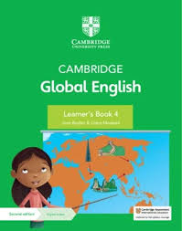 | Livro Didático de Língua Espanhola  NUEVO RECREO 3 EDITORA SANTILLANA ESPAÑOL  ISBN-13978-8516093846  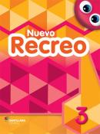
Livro Math  CAMBRIDGE PRIMARY MATHEMATICS  LEARNER'S BOOK 4  WITH DIGITAL ACCESS (1 YEAR) 2ED  ISBN 9781108745291  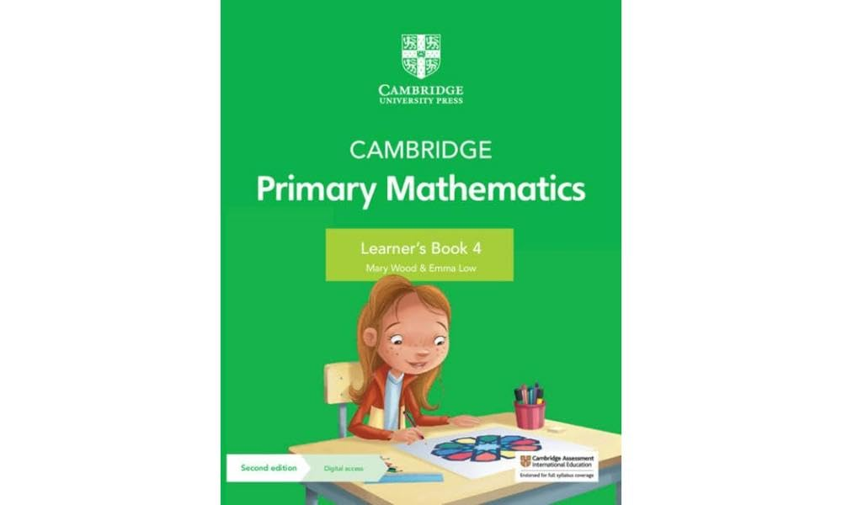  Mesmo usado no 4° ano (apenas estudantes novos precisam adquirir) | Livro Didático de Matemática  APRENDER JUNTOS MATEMÁTICA, 5º ANO  8ª ED, 2024, DA EDITORA SM  ISBN - 9788541834087  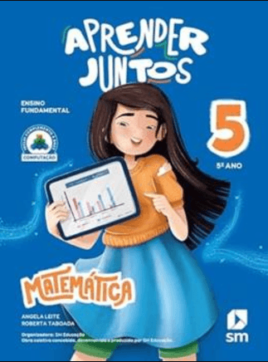  Site atualizado. Livro disponível.
Minidicionário da Língua Portuguesa
Sugestão: Houaiss, Celso Luft ou Ruth Rocha. O mesmo do 4º ano.
SITES PARA AQUISIÇÃO DOS LIVROS
www.disal.com.br - Senha: ienh2026

EMPRESAS FORNECEDORAS DE UNIFORMES
O uniforme é obrigatório em todas as dependências da escola e nas saídas para realização de estudos/passeios. As peças do uniforme são as seguintes: camisetas, abrigo, bermuda, calça (todas com o logo da IENH). Em dias muito frios, serão permitidos casacões que não sejam do uniforme, preferencialmente nas cores da marca IENH.
Para as aulas de Educação Física, os alunos deverão usar tênis. Nos demais momentos, deverão usar calçado preso ao pé. Todas as peças do uniforme devem ser identificadas. A Escola não se responsabiliza pelas peças deixadas em suas dependências. Confira no site as empresas que comercializam uniformes e materiais com a marca IENH. Camisetas de times esportivos podem ser usadas somente no dia posterior à final de campeonato (time vencedor).

Nativu’s:Rua Itaí,67 – Bairro Vila Nova – Novo Hamburgo / RS. Fones: (51) 3527 0504 e (51) 99638 0889

Malhas Demétrio: Loja na Unidade Fundação Evangélica (Horário de atendimento: 8h15min às 12h e das
13h30min às 18h – de segunda a sexta-feira)
Rua Frederico Mentz, 526 – Bairro Hamburgo Velho – Novo Hamburgo/ RS
Contato para mais informações com Cristiane - 51 9983 06074.

A IENH não se responsabiliza pela qualidade e prazos de entrega das peças fornecidas pelas empresas.
O MATERIAL E TODAS AS PEÇAS DO UNIFORME DEVEM VIR IDENTIFICADOS.

